***PRÁCTICA DE LABORATORIO  
504-JCSANTANA-PARP101-COMPARTIRWIN-CARPETAS COMPARTIDAS WINDOWS.DOCX***

# ***Objetivo de la práctica***

El objetivo de la primera parte de la práctica es realizar la conexión entre dos sistemas Windows para que ambos sistemas compartan una carpeta.

Mientras, el objetivo de la segunda parte es realizar la conexión entre un Windows y un teléfono móvil para que estos compartan archivos entre sí.

# ***Inventario de material necesario***

En la primera parte de la práctica el material necesario son dos máquinas virtuales las cuales interconectaré en red para poder pasar archivos entre ellas.

Las máquinas virtuales van a ser creadas en VMware Workstation.

En la segunda práctica, el material será un teléfono, un cable de teléfono y un ordenador, los cuales también interconectaré para traspasar archivos.

En ambos casos se utilizará un software de Windows, concretamente el Windows 10.

# ***Ejecución***

## Primera parte de la práctica:

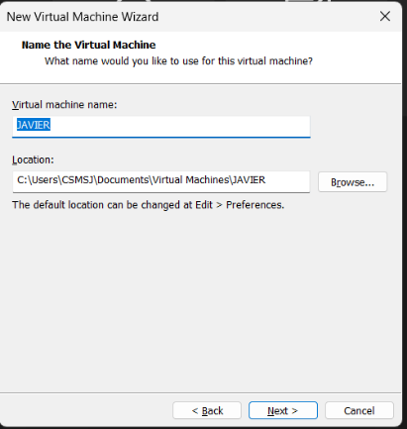Dado que en mi caso voy a realizar la primera parte de la práctica con dos máquinas virtuales, el primer paso es crear ambas máquinas virtuales.

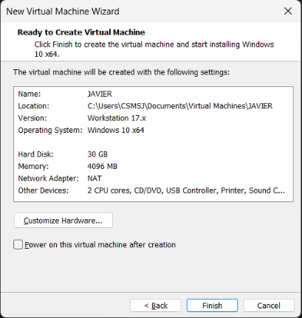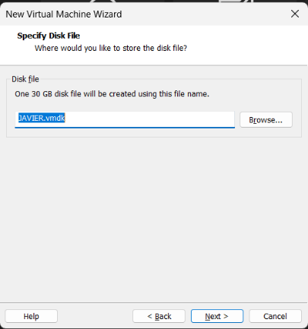

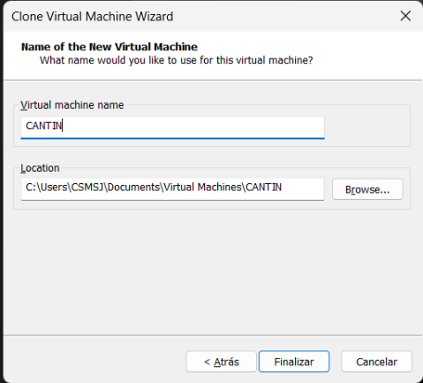Previo a la instalación del sistema operativo en la primera máquina, voy a realizar un clonado de la misma, así ahorrándome todo el trabajo de crear una máquina nueva desde cero.

Tras la clonación de la primera máquina, procedo a instalarle el sistema operativo a la misma.

Dado que no cuento con ninguna licencia más de Windows, decidí no incluirle ninguna clave más de producto.

Dado que me daba a elegir entre el sistema operativo que quería instalar, elegí el pro para instalar el SO.

Tras proceder con la instalación del SO creé una cuenta de usuario y la configuré con nombre y contraseña. La segunda máquina la configuré de la misma manera que esta primera, lo único que le cambié el nombre de Javier (Nombre con el cual configuré a la primera máquina) a Cantín.

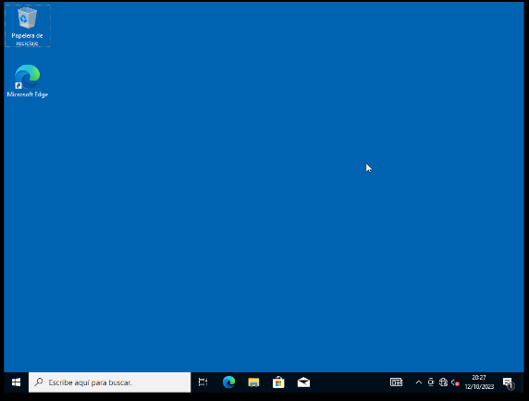

MÁQUINA 2 (CANTIN)

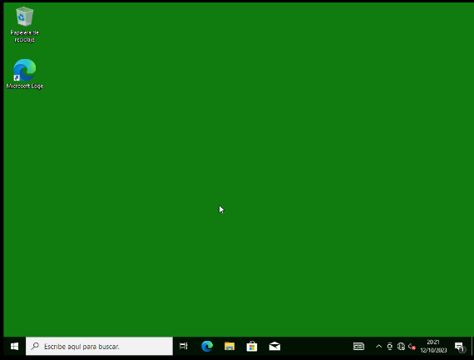

MÁQUINA 1 (JAVIER)

Tras crear ambas máquinas virtuales, procedo a conectarlas en red entre ellas.

Para unirlas en red, he usado una custom net, concretamente la VMnet0.

Después he procedido a activar el uso compartido y la detección de redes en ambas máquinas.

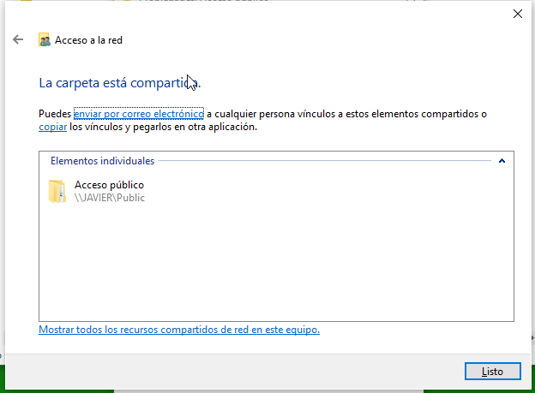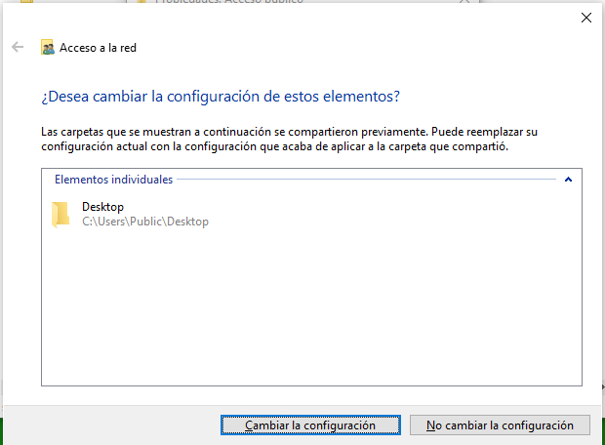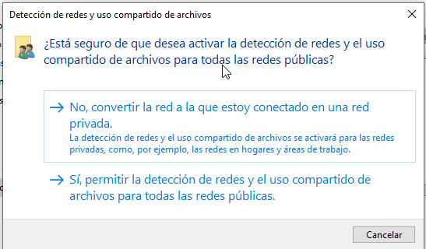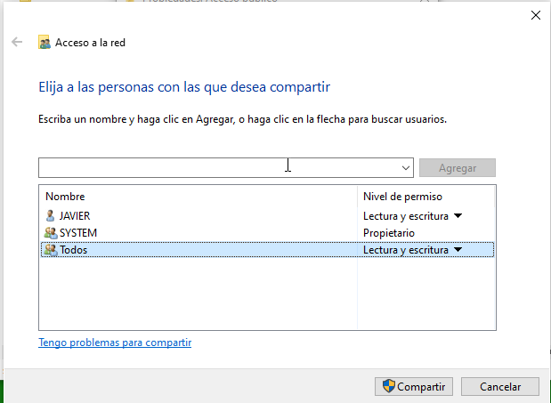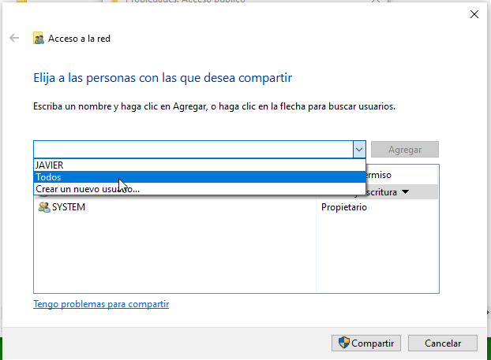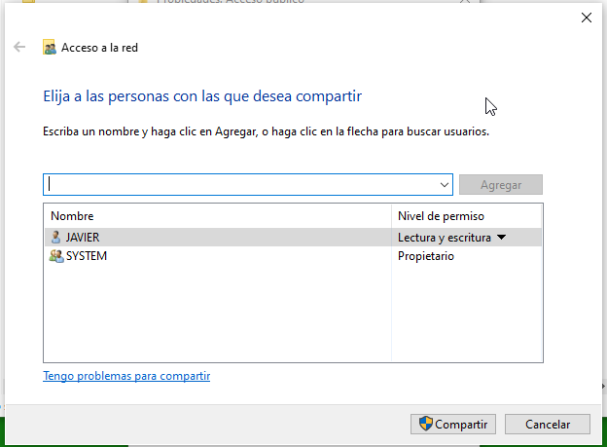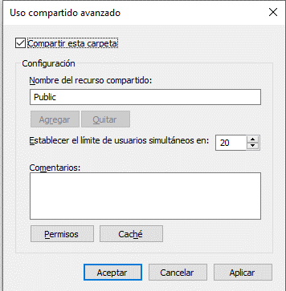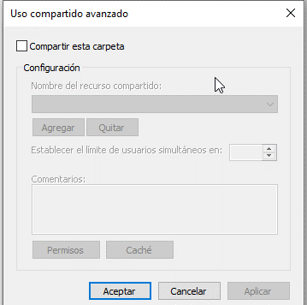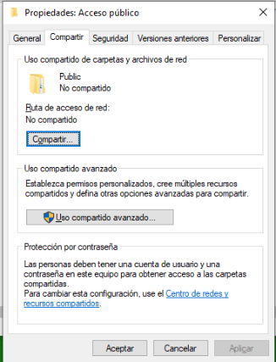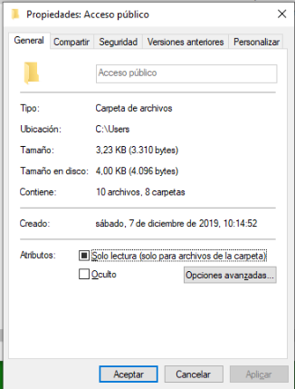Tras conectarlos en red, he procedido a abrir el explorador, en el cual he ido a la carpeta de Acceso público en ambas máquinas. En esta carpeta he entrado a propiedades en el apartado compartir le he modificado los permisos para poder compartir en red archivos.

**Anotación:** Aunque solo haya puesto capturas de una de las dos máquinas, esta operación la he realizado en ambas máquinas. He decidido no poner capturas de ambas máquinas para no saturar el documento con demasiadas capturas de pantalla.



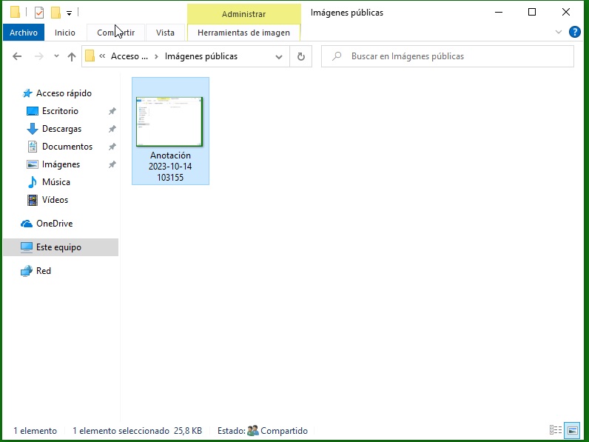A continuación, he procedido a guardar en la máquina JAVIER una captura de pantalla en la ruta C:\Users\Public\Pictures.

A continuación, he procedido a entrar en el apartado Red en la máquina CANTIN, ante lo cual esta me ha saltado el siguiente aviso:

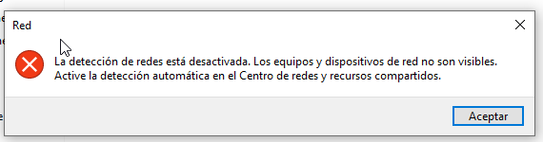

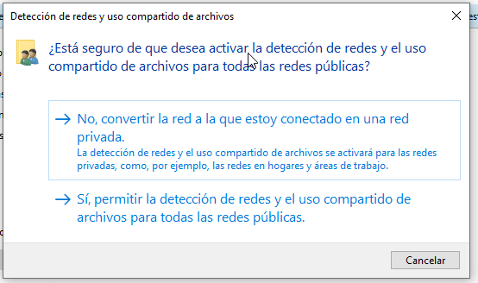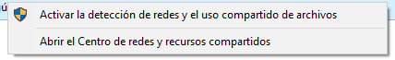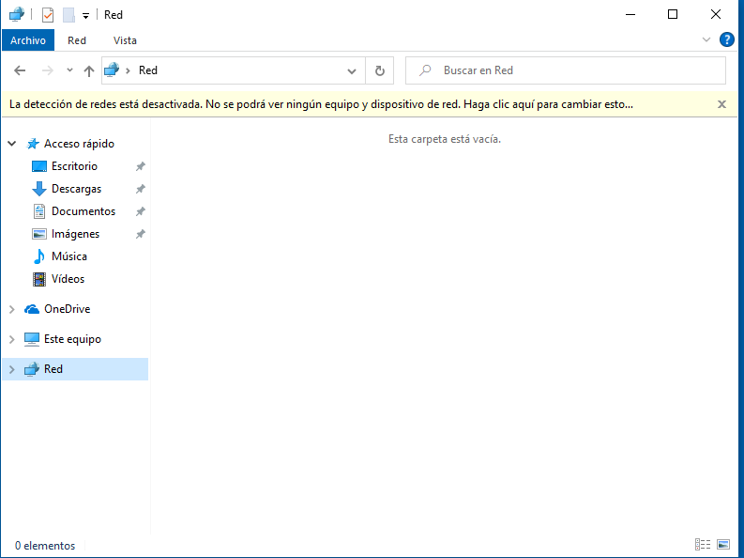Ante esto he seguido los pasos proporcionados por el explorador de archivos y he activado la detección automática.

Tras seguir estos pasos, me ha permitido acceder al apartado red, en el cual me han aparecido ambas máquinas conectadas.

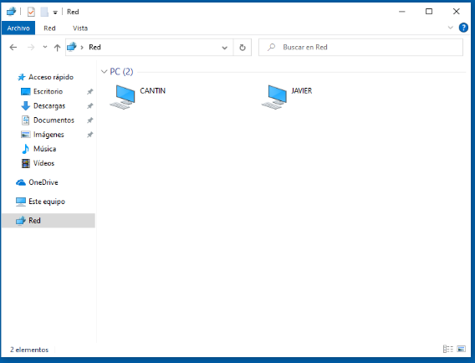Al querer entrar en la máquina JAVIER, me ha pedido las credenciales:

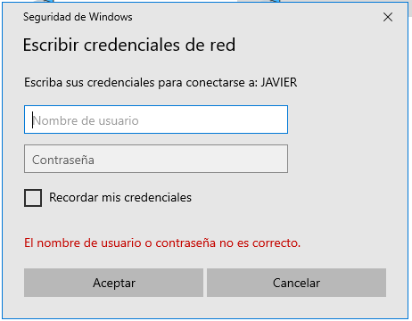Tras introducirlas me ha permitido ver las carpetas “Public” y “Users”

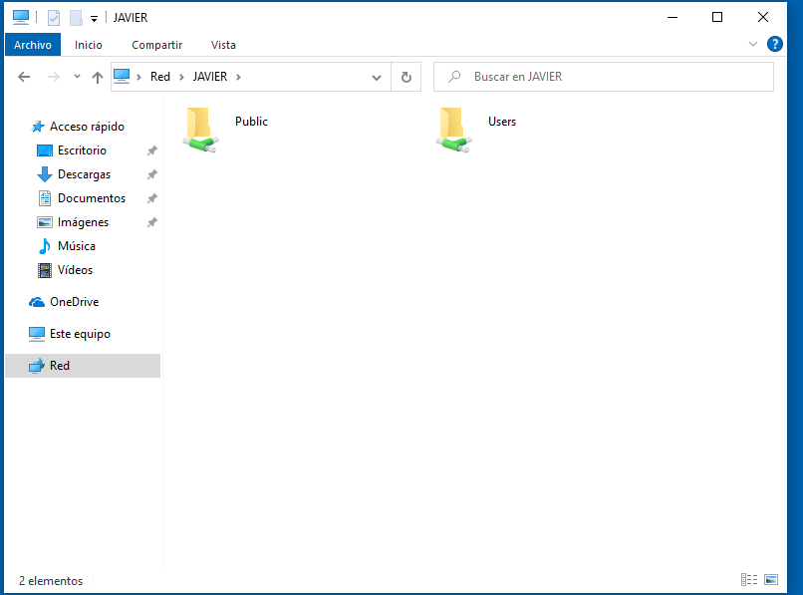

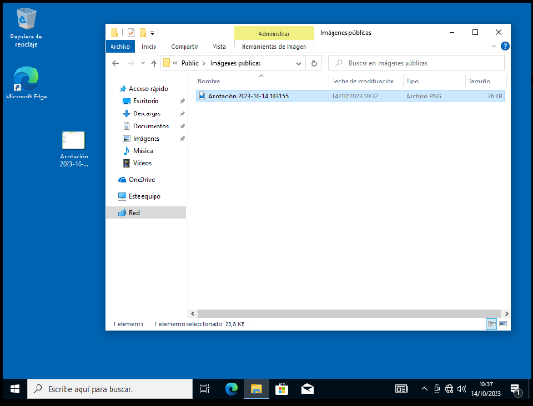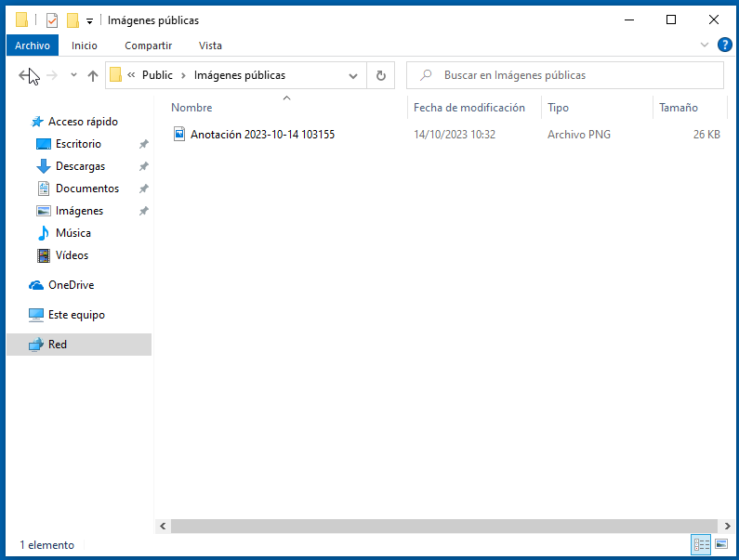A continuación, he procedido a entrar en la carpeta Public y en la subcarpeta imágenes públicas, subcarpeta en la cual me ha aparecido la captura de pantalla realizada en la máquina JAVIER, y con la cual yo he podido interactuar.

Tras comprobar que podía interactuar con la carpeta de la máquina JAVIER en la máquina CANTIN he apagado ambas máquinas y he comenzado con la segunda parte de la práctica.

## Segunda parte:

En esta segunda parte de la práctica, voy a interconectar un teléfono móvil con un ordenador. Esta segunda parte de la práctica es mucho más fácil dado que requiere de un menor número de pasos.

Primero he cogido y conectado el teléfono móvil al ordenador, tras lo cual el propio ordenador me ha abierto el explorador de archivos directamente en el disco del móvil.

Tras esto he entrado en el disco duro

En la carpeta DCIM

Y en la carpeta Camera

Desde esta carpeta simplemente he elegido un archivo y lo he copiado a mi ordenador:

Tras copiar la imagen a mi ordenador he desconectado el móvil del ordenador y he dado por concluida esta práctica.

# ***Consideraciones finales***

### ***¿Qué te ha parecido la práctica?***

La práctica en sí no me ha parecido difícil, pero he tenido un par de problemillas con las máquinas virtuales, los cuales he subsanado rápidamente.

### ***¿Qué has aprendido?***

He aprendido a interconectar máquinas virtuales para traspasar archivos entre clientes de red Microsoft sin necesidad de configurar redes IP. También he aprendido a manejar el programa VMWare.

### ***¿Lo mejor y lo peor?***

Lo mejor ha sido aprender a interconectar las máquinas virtuales en red. Lo peor han sido el par de problemillas que he tenido al interconectarlas.

### ***¿Cómo la mejorarías?***

La mejoraría incluyéndole más explicación, dado que en los documentos proporcionados por el profesor falta información necesaria para la realización de la práctica, información la cual he tenido que consultar en internet o siguiendo los pasos del explorador de archivos.

### ***¿Se te ocurren otras prácticas similares que ayudaran a mejorar la consecución de los objetivos?***

Una propuesta de práctica sería como compartir entre un Linux y un Windows.

### ***¿Qué ha sido lo más difícil y cómo lo has resuelto?***

Lo más difícil han sido los problemas que me han surgido, los he resuelto siguiendo los pasos que me proporcionaba el explorador de archivos.

# ***Guía de laboratorio***

Se puede tomar como guía de laboratorio el apartado de ejecución de esta práctica.